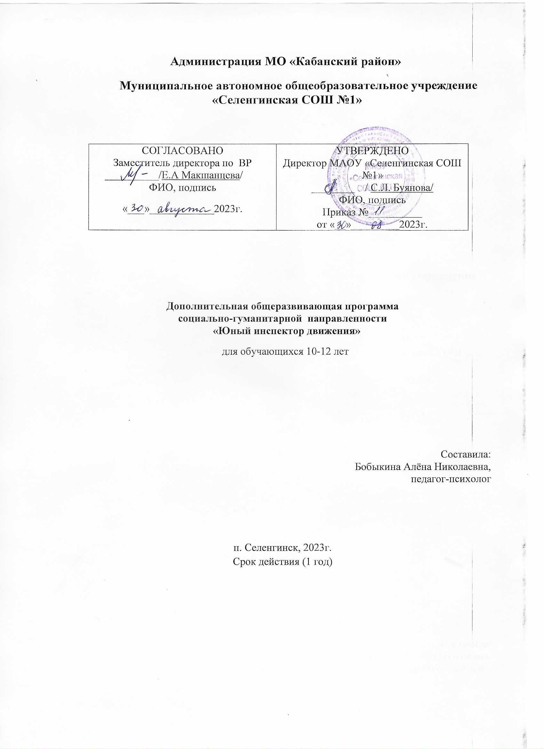

**Пояснительная записка**

Дополнительная общеразвивающая программа социально-гуманитарной направленности «Юный инспектор движения» реализуется в соответствии **нормативно-правовыми документами:**

- Федеральный закон от 29.12.2012 № 273-ФЗ (статья 75, пункт 2) «Об образовании в РФ»;

- Распоряжение Правительства РФ от 31 марта 2022 г. N 678-р «Об утверждении Концепции развития дополнительного образования детей до 2030 г. и плана мероприятий по ее реализации»;

-Распоряжение Правительства Российской Федерации от 29 мая 2015 года № 996-р «Стратегия развития воспитания в Российской Федерации на период до 2025 года»;

- Приказ Министерства просвещения РФ от 27 июля 2022 г. N 629 “Об утверждении Порядка организации и осуществления образовательной деятельности по дополнительным общеобразовательным программам”;

- Методические рекомендации Управления воспитания и допол­нительного образования детей и молодёжи Минобразования России по развитию дополнительного образования детей в общеобразо­вательных учреждениях. (Приложение к письму Минобразования России от 11.06.2002 г. № 30-15-433/16);

- Постановление Главного государственного санитарного врача РФ от 28 сентября 2020 г. № 28 "[Об утверждении санитарных правил СП 2.4.3648-20 "Санитарно-эпидемиологические требования к организациям воспитания и обучения, отдыха и оздоровления детей и молодежи](https://base.garant.ru/75093644/)».

- Федеральный закон от 10 декабря 1995 года №196-ФЗ (ред. От 30.07.2019) «О безопасности дорожного движения»;

- Постановление Правительства Российской Федерации от 23 октября 1993 г. № 1090 (ред. От 26.03.2020) «О Правилах дорожного движения (вместе с «Основными положениями по допуску транспортных средств к эксплуатации и обязанности должностных лиц по обеспечению безопасности дорожного движения»);

- другие нормативные правовые документы, регулирующие отношения в области образования, безопасности дорожного движения и защиты прав и интересов несовершеннолетних;

.

Основная направленность программы - социально-гуманитарная.

По форме организации содержания и процесса педагогической деятельности она является предметной с упором на специализацию по профилактике безопасности дорожного движения.

Актуальность программы

Сфера дополнительного образования играет большую роль в развитии ребенка. Она расширяет его кругозор, позволяет реализовать творческие возможности, определиться с выбором будущей профессии. Освоение правил безопасного поведения на дороге помогает детям уже в раннем возрасте сформировать      активную   жизненную позицию.

Несмотря на то, что движение ЮИД (юные инспекторы движения) существует уже более 35 лет, это направление актуально и востребовано и сейчас для детей младшего и среднего школьного возраста. Оно мобильно в своей деятельности и результативных характеристиках, способно реализовать спектр творческих возможностей и эмоциональных потребностей ребенка. В ходе работы по программе реализуется целый ряд, обучающих, развивающих и воспитательных задач. Дети осваивают навыки инспектирования, учатся работать в команде и выполнять индивидуальные задания, развивают в себе такие качества личности, как коммуникабельность, эрудиция, ответственность и т.п.

Проблема безопасности дорожного движения в целом и детского дорожно-транспортного травматизма в частности возникла с появлением первого автотранспортного средства. С каждым годом число автомобилей на дорогах растет, движение становится все более интенсивным, маленькому человеку все сложнее разобраться и сориентироваться в движущемся потоке машин и пешеходов.

В России ежегодно в результате дорожно-транспортных происшествий гибнет порядка тридцати тысяч человек и более 250 тысяч получают травмы, в том числе и около 27 тысяч детей и подростков до 16 лет.

К этой трагедии приводят незнание или безответственное несоблюдение основных правил дорожного движения, отсутствие элементарной культуры поведения на дороге, уважительного отношения участников движения друг к другу. Если даже ребенок, попавший в ДТП, не получил серьезных физических травм, ему пришлось пережить такое морально-психологическое потрясение, что его негативные последствия останутся в душе у пострадавшего на всю жизнь.

Чтобы ребенок чувствовал себя комфортно, уверенно, безопасно в мире спешащих людей и машин, необходимо с детства учить его правилам поведения в этом мире. В свете складывающейся ситуации становится все более очевидным, что систему деятельности по изучению и пропаганде правил дорожного движения, агитации, профилактике и предупреждению детского дорожно-транспортного травматизма необходимо развивать и совершенствовать. Чем раньше начнется процесс обучения правильным действиям на улице и дороге, тем шире будет возможность воспитания грамотного пешехода и значительного уменьшения дорожно-транспортного травматизма среди детей и подростков. Этой необходимостью и объясняется актуальность дополнительной образовательной программы «Юные инспекторы дорожного движения».

Новизна программы в том, что образовательный процесс в ходе реализации системы работы отрядов юных инспекторов движения (ЮИД) дополнен другими дисциплинами, способствующими личностному развитию ребенка, развитию его творческих способностей, что, в свою очередь, позволяет повышать общую культуру подрастающего поколения, культуру его поведения на дорогах, формировать крепкую базу для становления ребенка как грамотного участника дорожного движения.

Программа разработана в соответствии со следующими законами и нормативными документами, регламентирующими деятельность по профилактике детского дорожно-транспортного травматизма и пропаганде безопасности дорожного движения:

* Федеральный закон «О безопасности дорожного движения» (в последней редакции);
* Федеральный закон «Об основах системы профилактики безнадзорности и правонарушений несовершеннолетних» от 21.05.1999 г.;
* Правила дорожного движения РФ (в последней редакции);
* Комментарии к Правилам дорожного движения Российской Федерации;

Цели и задачи

Основная цель программы – создание условий для развития гражданственности школьников, воспитания культуры поведения на улицах и дорогах, привлечения детей к организации пропаганды изучения и выполнения правил дорожного движения.

Также для достижения поставленной цели необходимо решение следующих задач:

Обучающие:

  -повысить уровень знаний обучающихся по ПДД РФ;

-способствовать выработке навыков правильного поведения на улицах и дорогах, навыков по оказанию первой доврачебной помощи;

-способствовать приобретению навыков социально значимой деятельности (волонтерской, пропагандистской и пр.) по профилактике детского дорожно-транспортного травматизма.

Развивающие:

-развивать умение ориентироваться в дорожно-транспортной ситуации;

-способствовать развитию у детей и подростков быстроты реакции, внимательности, наблюдательности, зрительного и слухового восприятия, логического мышления, самообладания, находчивости, иных личностных качеств, способствующих улучшению поведения на улицах и дорогах.

Воспитательные:

-воспитывать дисциплину и ответственность за свое поведение на дороге;

-формировать навыки культуры поведения в транспорте, навыки дорожного этикета;

-формировать сознательное и ответственное отношение к собственной жизни и здоровью, к личной безопасности и безопасности окружающих.

Решение данных задач способствует не только достижению поставленной программой цели, но и создает условия для формирования компетентностей, принятых в нашей образовательной системе.

Данная дополнительная образовательная программа способствует:

*-умственному развитию* - обучающиеся закрепляют знания по безопасности дорожного движения, учатся логически выстраивать свои мысли и грамотно их излагать, обобщать полученную информацию, выстраивать диалог;

-*нравственному воспитанию* - через занятия у учащихся формируется культура поведения в кругу сверстников и в семье, закрепляются навыки безопасного поведения на дороге, формируется общая система ценностей - уважительное отношение к людям, развитие личностных качеств (самостоятельности, аккуратности,), личной ответственности за поведение на дороге, за сохранение собственной жизни и здоровья, их дисциплинированности как участников дорожного движения;

-*эстетическому воспитанию* - участвуя в художественных, литературных, иных творческих конкурсах, учащиеся повышают свой общекультурный уровень.

Возраст обучающихся

Данная программа рассчитана на обучение детей 10-12 лет. Поскольку именно в этом возрасте начинается осознанное формирование личности ребенка, дети могут осваивать теоретические и практические знания, умения, навыки, связанные с деятельностью юных инспекторов движения, в том числе и технические. В группе предполагается не более 10-15 человек, набор свободный.

Сроки реализации программы

Программа рассчитана на один год и содержит 34 часа (из расчета 1 часа в неделю). Продолжительность занятий 40 минут.

Формы и режим занятий

По форме проведения занятий программа предполагает индивидуальную и групповую работу, проведение массовых мероприятий, акций.

Ожидаемый результат

Выполнение задач стоящих перед программой позволит:

* Сокращение количества ДТП с участием обучающихся.
* Увеличение количества обучающихся, входящих в состав отряда ЮИДД .
* Повышение уровня теоретических знаний по ПДД (100 % выполнение программных требований);
* разработать методические рекомендации для классных руководителей по вопросам профилактики детского дорожно – транспортного травматизма;
* расширить знания учащихся об истории правил дорожного движения;
* повысить дорожную грамотность учащихся;
* сформировать мотивационно – поведенческую культуру ребенка в условиях общения с дорогой;
* повысить ответственность детей за свое поведение на дороге.

Способы проверки усвоения программы

* тестирование;
* анкетирование;
* решение практических заданий на знание ПДД.

**Содержание программы**

1. Совместная работа ОУ с отделом ГИБДД

1.1 Встреча сотрудников ГИБДД с обучающимися ОУ на классных часах.

2. Организация работы отряда ЮИД

2.1. План работы отряда ЮИД

2.2. Выборы командира отряда. Распределение обязанностей.

2.3. Помощь первоклассникам в составлении маршрутов «Школа – дом».

2.4. Проведение конкурса рисунков и плакатов «Дорога и дети».

2.5. Викторина «Знатоки ПДД»

2.6. Участие в конкурсе отрядов ЮИД «Безопасное колесо».

3. Работа с родителями (включенность родителей в реализацию программы)

3.1. Проведение родительских собраний по тематике ПДД

3.2. Составление и распространение памяток «Ребенок и дорога»

4. Методическая работа

4.1. Создание методической копилки инноваций педагогов школы; разработки мероприятий, тематических вечеров, праздников, памяток, контрольно-диагностических материалов.

5. Закрепление знаний по ПДД

5.1. Оформление маршрутных листов «Школа – дом»;

5.2. Конкурс рисунков и стенгазет «Как вести себя на дороге»;

5.3. Игра «Безопасное колесо»;

5.4. Посвящение первоклассников в пешеходы

5.5. Проведение уроков по ПДД

Знакомство с историей движения отрядов ЮИД. Беседа о значении отрядов ЮИД. Знакомство с задачами отряда.

6. ПДД.

6.1. Знакомство с основными понятиями, терминами ПДД: водитель, пешеходный переход, проезжая часть, участник дорожного движения.

6.2. Права, обязанности и ответственность участников дорожного движения. Обязанности водителя, пешехода, пассажира.

6.3. Дорожные знаки и дополнительные средства информации. Группы знаков, их назначение, установка. Значение и особенности групп знаков: предупреждающие, знаки приоритета, запрещающие, предписывающие, информационно- указательные, знаки сервиса, знаки дополнительной информации.

6.4. Правила движения пешехода. Движение пешехода по улице (по тротуарам, пешеходной дорожке, по обочине), пересечение проезжей части на регулируемом и нерегулируемом пешеходном переходе и при отсутствии пешеходного перехода.

6.5. Где и как переходить улицу. Переход дороги по сигналам светофора. При отсутствии светофора.

6.6. Элементы улиц и дорог. Понятие улицы. Улицы с односторонним и двусторонним движением; тротуар, дорожки для пешеходов. Дорога, главная дорога, проезжая часть, обочина, разделительная полоса, кювет.

6.7. Регулируемый перекрёсток.

Раскрытие понятия регулируемого перекрёстка. Регулирование светофором и регулировщиком. Основная опасность на регулируемом перекрёстке – ограничение обзора трогающимися с места автомобилями в начале цикла «зелёного» и проезд «с ходу» других автомобилей.

6.8. Нерегулируемый перекрёсток.

Понятие нерегулируемого перекрёстка. Правила перехода в зоне нерегулируемого перекрёстка. Дорожные «ловушки», подстерегающие пешехода на перекрёстке. «Подвижный ограниченный обзор»: попутный транспорт, встречный транспорт. Ограничение обзора остановившимися автомобилями.

6.9. Правила движения велосипедиста. Знакомство с устройством велосипеда. Элементарные правила велосипедистов. Порядок движения на велосипеде по проезжей части.

6.10. Перевозка людей и груза на велосипеде и мототранспорте. Правила перевозки грузов и маневрирования. Технические требования к велосипеду.

6.11. Движение группы пешеходов и велосипедистов. Различие движения колонн пешеходов и групп детей. Действия руководителя группы. Переход дороги колонной пешеходов и группой детей. Правила движения велосипедистов группами, действия руководителя группы (колонны). Проезд нерегулируемого перекрёстка группой велосипедистов.

6.12. Устройство велосипеда. Основные узлы; значение каждой детали оборудования. Обратить внимание на действие руля и тормозов. Уход за велосипедом: очистка, плавность хода, контролирование шин. Выверка центровки колёс. Натяжение цепи и спиц. Смазка велосипеда, промывание вращающихся деталей. Устранение зазоров.

6.13. Фигурное вождение велосипеда. Правила выполнения упражнений: «восьмёрка», перевоз предмета, коридор из коротких (длинных) досок; слалом с одинаково расставленными кеглями, слалом между воротами, «змейка» (шайбами), скачок и «качели», остановка на контрольной линии.

6. 14. Дорожная разметка. Понятие о вертикальной и горизонтальной разметке. Её значение для регулирования движения транспорта и пешеходов. Пользование разметкой, ориентирование в движении.

6.15. Правила пользования транспортом. Пользование общественным транспортом. Обязанности пассажиров в транспорте и в местах его ожидания. Пользование собственным легковым автомобилем или такси.

6.16. На железной дороге. Обучение пользованию железнодорожными переходами. Оборудование железнодорожных переездов. Правила перехода и переезда через железнодорожные пути.

6.17. Движение по загородной дороге. Дать важные сведения о сельском транспорте (тракторах и прицепах к ним, самоходных сельхозмашинах, гужевом транспорте); изучить дополнительные требования к движению гужевых повозок и погону животных.

6.18. Дорожные «ловушки». Знание правил безопасного перехода через дорогу. Умение видеть на дороге опасные ситуации- «ловушки»: закрытого обзора; отвлечения внимания; «пустынная улица»; пешеход на проезжей части улицы; зона остановки автобуса, троллейбуса, трамвая; на пешеходном переходе; пешеход у светофора; на углу перекрёстка; возле дома; пешеход, идущий вдоль проезжей части.

7. Первая помощь.

7.1. Ожоги, обморожения. ПМП при ожогах 1,2,3, 4 степеней; при ожогах кислотой, щёлочью. ПМП при обморожениях. Обезболивающие средства. Обработка поражённых участков тела.

7.2. Виды кровотечений. Ознакомление с видами кровотечений и их характеристика (капиллярное, венозное, артериальное). Признаки внутреннего кровотечения. ПМП при капиллярном, венозном, артериальном, внутреннем кровотечениях. Правила наложения жгута, (закрутки).

7.3. Транспортировка пострадавших. Понятие транспортировки. Особенности транспортировки с переломом позвоночника, при переломе костей таза. Транспортировка при отсутствии транспортных средств (носилки, щит, доска).

7.4. Переломы. Понятие перелома. Открытый и закрытый перелом. ПМП при переломе: ключицы, плечевой кости, костей предплечья, костей кисти и пальцев, бедренной кости, костей голени. Вывих конечности, бедра, костей верхних конечностей, нижней челюсти.

8. Подготовка агитвыступления. Заучивание стихов, песен. Подготовка атрибутики, плакатов. Участие в районных, областных конкурсах по ПДД.

**Тематическое планирование**

|  |  |  |  |  |
| --- | --- | --- | --- | --- |
|  | Теоретическая часть | Общее  количество  часов | Теория | Практика |
| **Введение (1 час)** | | | | |
| 1 | Вводное занятие. Инструктаж по технике безопасности на занятиях кружка | 1 | 1 |  |
| **История правил дорожного движения (1 час)** | | | | |
| 2 | История правил дорожного движения | 1 | 1 |  |
| **Правила дорожного движения (21 час)** | | | | |
| 3 | Основные понятия и термины ПДД | 1 | 1 |  |
| 4 | Права и обязанности и ответственность участников дорожного движения. | 1 | 1 |  |
| 5 | Дорожные знаки и дополнительные средства информации | 1 | 1 |  |
| 6 | Правила движения пешехода. | 1 | 1 |  |
| 7 | Элементы улиц и дорог. | 1 | 1 |  |
| 8 | Регулируемый перекрёсток. Нерегулируемый перекрёсток | 1 | 1 |  |
| 9 | Правила движения велосипедистов. | 1 | 1 |  |
| 10 | Перевозка людей и груза на велосипеде и мототранспорте | 1 | 1 |  |
| 11 | Движение группы пешеходов и велосипедистов | 1 | 1 |  |
| 12 | Тест по ПДД. | 1 |  | 1 |
| 13 | Устройство велосипеда | 1 | 1 |  |
| 14 | Подготовка к акции «Безопасные каникулы» | 1 | 1 |  |
| 15 | Акция «Безопасные каникулы» | 1 |  | 1 |
| 16 | Правила пользования транспортом | 1 |  | 1 |
| 17 | Движение по загородной трассе. | 1 | 1 |  |
| 18 | Дорожный этикет. | 1 | 1 |  |
| 19 | Экскурсия «Дети в гостях у инспектора ГИБДД» | 1 | 1 |  |
| 20 | Инспектор ГИБДД в гостях у ребят. | 1 | 1 |  |
| 21 | Обучающая игра «Как правильно дорогу переходить» | 1 |  | 1 |
| 22 | Беседа «Сигналы светофоров». | 1 | 1 |  |
| 23 | Викторина «Знатоки ПДД» | 1 |  | 1 |
| **Основы оказания первой медицинской помощи (5 часов)** | | | | |
| 24 | Ожоги, обморожения | 1 | 1 |  |
| 25 | Виды кровотечений. Остановка кровотечений. | 1 |  | 1 |
| 26 | Переломы | 1 |  | 1 |
| 27 | Транспортировка пострадавшего | 1 |  | 1 |
| 28 | Тест по оказанию первой доврачебной помощи. | 1 |  | 1 |
| **Фигурное вождение велосипеда (2 часов)** | | | | |
| 29-30 | Фигурное вождение велосипеда | 2 |  | 2 |
| **Традиционно - массовые мероприятия (4 часов)** | | | | |
| 31 | Подготовка листовок по ПДД. Подготовка буклетов по ПДД | 1 | 1 |  |
| 32 | Подготовка к акции «Дорога без опасности» | 1 | 1 |  |
| 33 | Акция «Дорога без опасности» | 1 |  | 1 |
| 34 | Итоговое тестирование | 1 |  | 1 |
| **ИТОГО:** | | 34 | 21 | 13 |

Список литературы, используемой при написании Программы

1. Зайцева О.В., Карпова Е.В. На досуге. Игры в школе, дома, во дворе. Популярное пособие для родителей и педагогов. - Ярославль: Академия Развития, 1998
2. Логинова Л.Н. 365 уроков безопасности.- М.: Айрис-Пресс, 2000.
3. Суковицин В.И. От городового до инспектора ГИБДД. Иллюстрированная история службы. - М.: Вариант, 2002.
4. Форштат М.Л. Учись быть пешеходом. Учеб.пособие по правилам дорожного движения. – СПб.: ИД МиМ, 1998.
5. Юсин А.А. Я купил велосипед. - М.: Молодая гвардия, 1984
6. Яковлев Ю. Ваши права, дети. - М.: Международные отношения, 1992.
7. Федеральный закон «О безопасности дорожного движения», от 10.12.1995 года, № 196-ФЗ.
8. Программа по изучению ПДД и профилактике дорожно-транспортного травматизма 1-11 классы. - Ставрополь: СКИПКРО, 2002.
9. Учителю о правилах дорожного движения. Рекомендации по организации внеклассной работы с детьми по ПДД. - М.: Просвещение, 1982.
10. О символах, ритуалах, атрибутах и традициях детской организации. «Проблемы школьного воспитания» № 2/2001, приложение к журналу «Педагогическое обозрение».- С. 66.
11. .Газета «Добрая дорога детства»..